附件2：
巨华嘉禧酒店交通信息指南
名称：巨华嘉禧酒店
地址：位于呼和浩特市大学东街与东影南路交叉口西南，呼和浩特市赛罕区东影南街31号， K6路、4路、60路、82路、98路公交可到达。
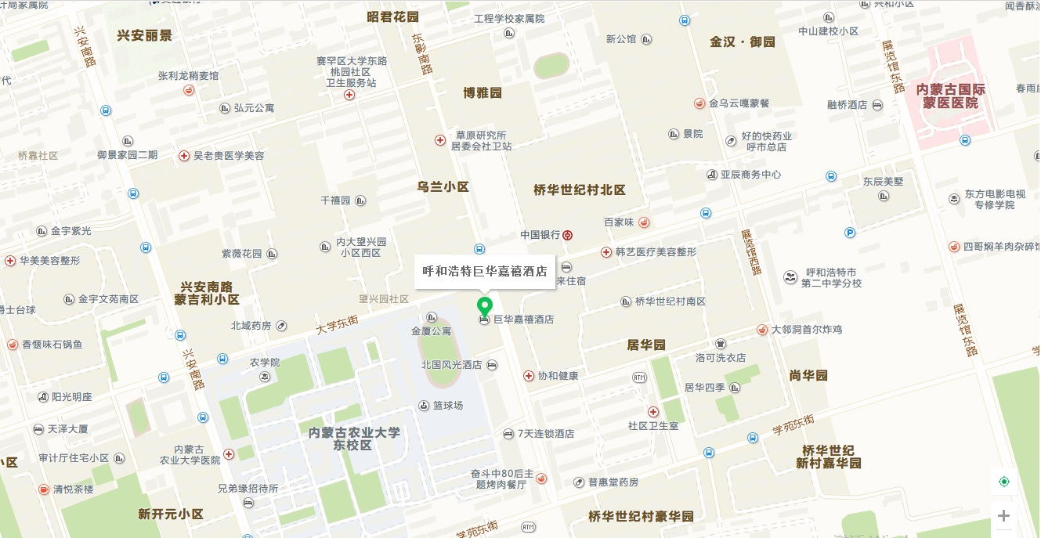
电话：0471-3458888 013847181885

